MANUAL DEL USUARIO - Gestión de Viajes

INDICE
MANUAL DEL USUARIO - Gestión de Viajes 1
INDICE 1
Modificar/ arreglar una caja puesto 1
1) Arreglar una Caja de Puesto 1
2) Reabrir una caja 4
3) Modificación de un Comprobante 5
4) Incorporación de un nuevo comprante 6
5) Anulación y/o Eliminación de un Comprobante 7
6) Deseleminar y Anular un comprobante 9
7) Ingresando comentarios sobre las acciones realizadas 9
8) Actualización de los saldos ingresados por la operadora 10
9) Aprobación de los cambios por parte del operador 11
10) Aprobar/Rechazar los cambios de una caja modificada por administración 12
11) Agregado de montos para la Administración 15
Observaciones de la caja de la administración 17
Alta de cajas puestos desde Administración 19

Modificar/ arreglar una caja puesto

Arreglar una Caja de Puesto

Con esta opción se podrá ajustar los datos erróneos de la carga de comprobantes
Realizar clic en la grilla de la pantalla caja de los puestos
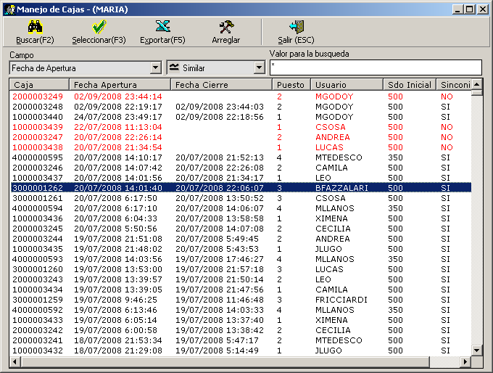

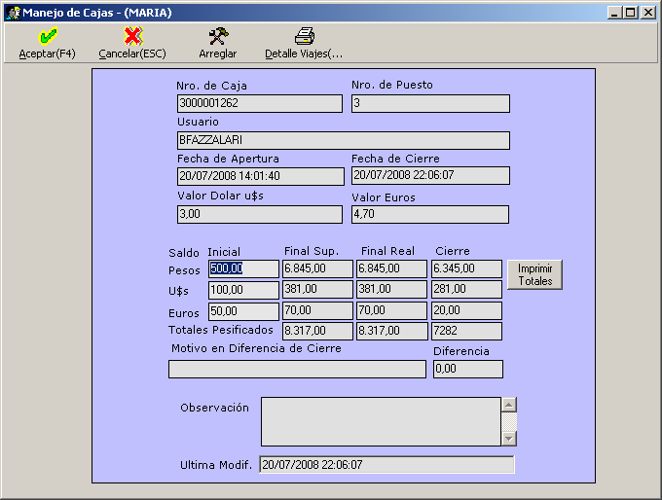

Seleccionar el botón Arreglar y realizar clic, se despliega un mensaje que solicita la clave del supervisor.

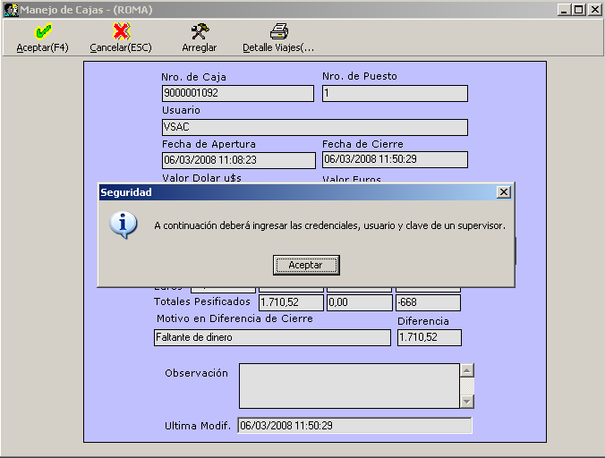

Se ingresa el usuario y clase del supervisor

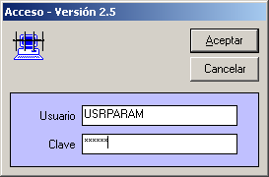

Se despliega la ventana que muestra todo el detalle de la caja-puesto en cuestión, aquí poner el foco en la información que el usuario requiere, determinar que campos faltarían mostrarse.
Además, en dicha pantalla se podrá realizar el ingreso, modificación de un comprobante manual y la modificación de la condición de venta y/o licencia de un comprobante impreso por sistema.

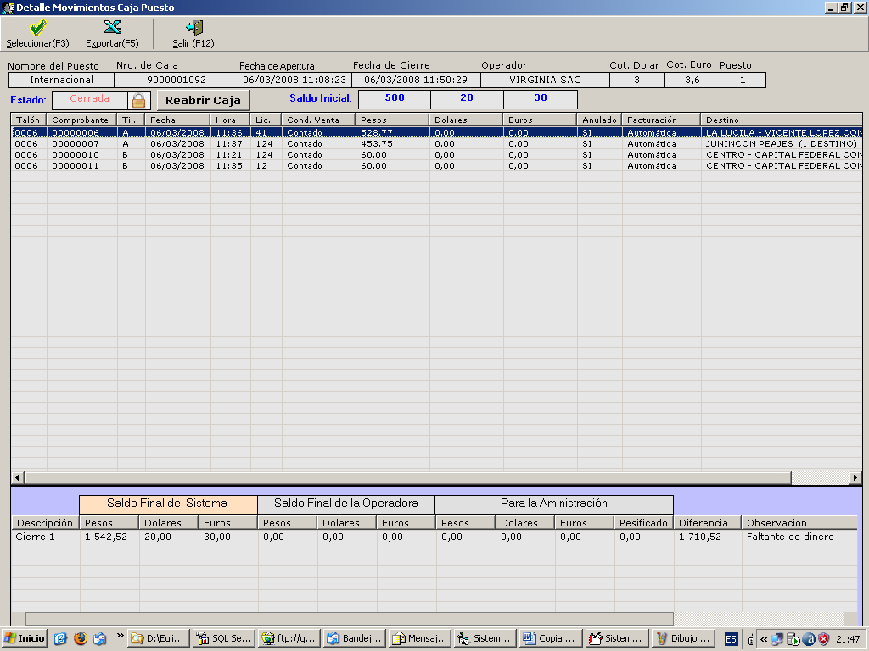

Reabrir una caja

Para reabrir una caja presionar el botón “Reabrir Caja”, se podrá operar con dicha caja hasta cerrar la misma.

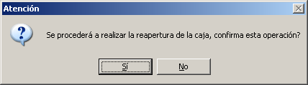

Agregar: se podrá agregar únicamente un comprobante manual
Seleccionar: se podrá modificar ciertos valores de comprobante, automáticos: solo podrá modificarse la condición de venta y el tipo de comisión
Anular/Eliminar: se podrá realizar la anulación y/o Eliminación (Comprobante Manual)

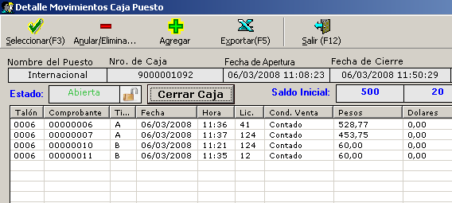

Modificación de un Comprobante

A continuación se muestra un ejemplo de una modificación, de contado a cobro en destino

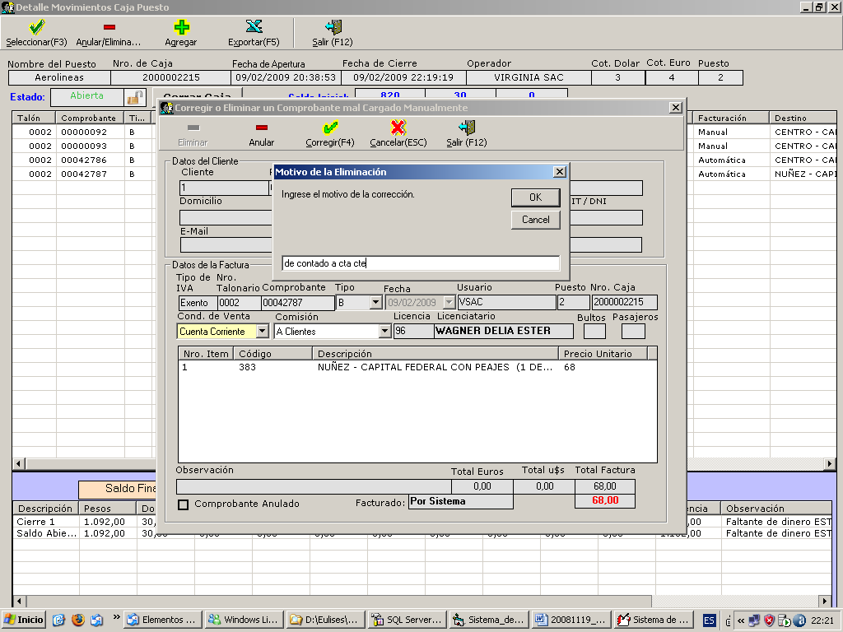

Note como se ha actualizado el saldo de la caja

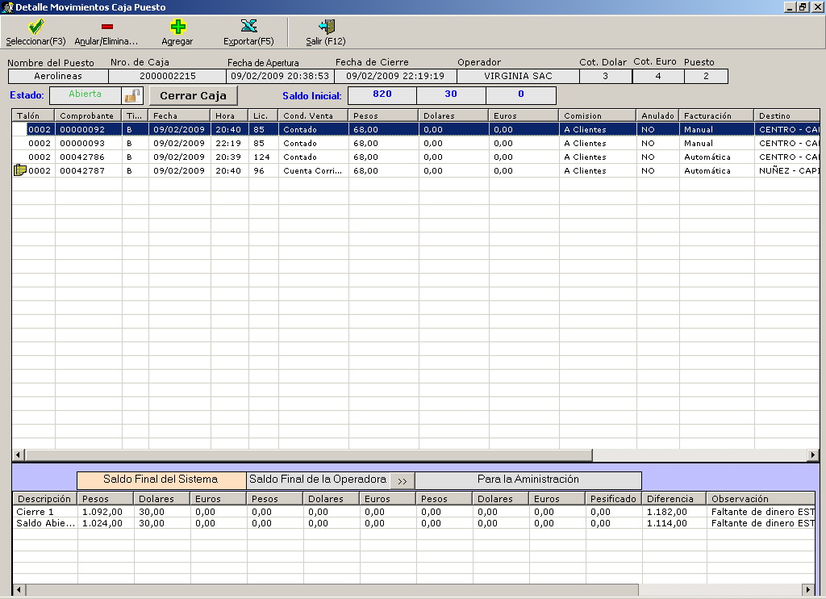
Indica la modificación que se ha efectuado

Incorporación de un nuevo comprante

A continuación de muestra la pantalla posterior a la incorporación un nuevo comprobante. Recuerde que solamente se pueden ingresar comprobantes manuales.

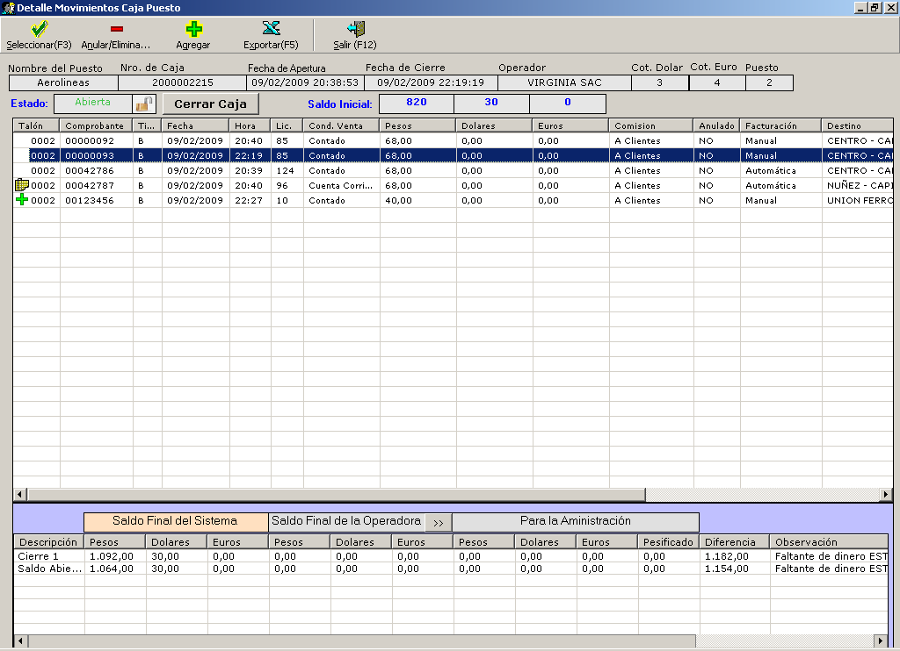

Note que se ha actualiza el saldo final de dicha caja, también se va actualizando la diferencia encontrada con lo los valores ingresados por la operadora

Anulación y/o Eliminación de un Comprobante

Para eliminar o anular un comprobante se lo debe seleccionar de la lista que despliega los que corresponden a la caja en cuestión, a posterior se debe realizar clic en el boton Eliminar o Anular según la operación deseada.

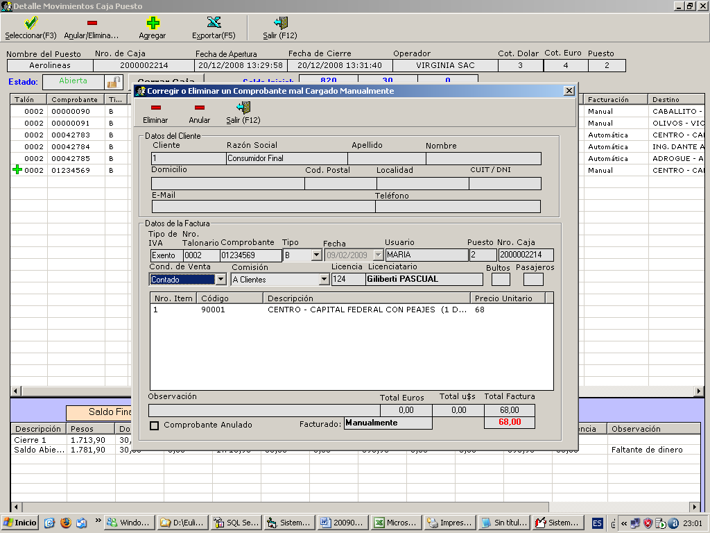

Recuerde que solo se pueden eliminar comprobantes manuales.
También recuerde que solo se pueden eliminar o anular aquellos comprobantes que no fueron compensados (hasta la versión 2.8 que agregará la división cajas y realizará imputaciones únicamente a posterior de este control de caja puesto)

A continuación se muestra el estado de la pantalla posterior a una Eliminación.

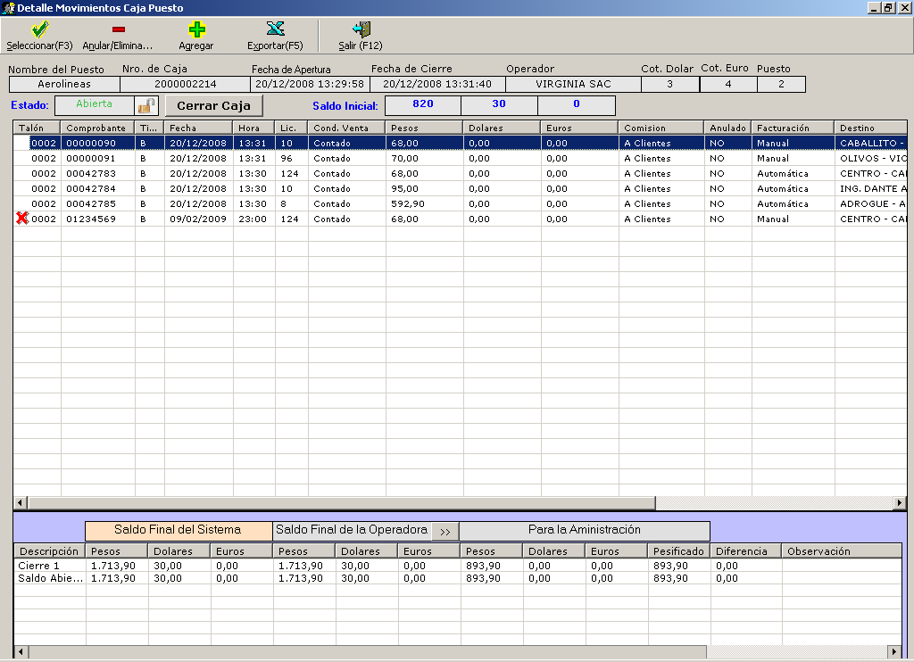

Deseleminar y Anular un comprobante

El usuario puede realizar la desanulación y/o deseliminación de un comprobante previamente eliminado y/o anulado, para ello debe utilizar los siguientes botones de comandos:
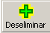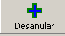

Ingresando comentarios sobre las acciones realizadas

Cada vez que se realiza un cambio sobre los comprobantes de una caja se puede ingresar un comentario que explique el motivo de dicho cambio.

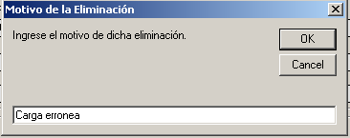

Actualización de los saldos ingresados por la operadora

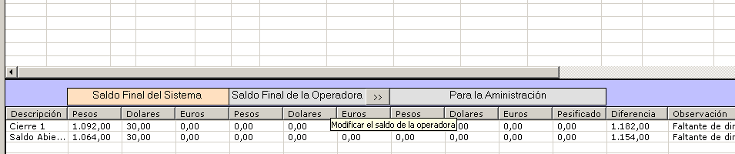

Para modificar los saldos ingresados por la operadora, debe realizarse clic en el siguiente botón , se despliega la siguiente pantalla en ella se deben ingresar nuevos los montos.

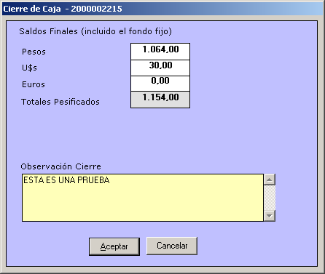

El sistema da aviso si los valores coinciden con los del sistema

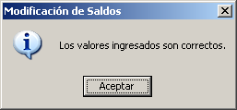

Aprobación de los cambios por parte del operador

Se debe agregar la siguiente opción de menú “Cajas Modificadas por Administración”, tanto para el Nivel de acceso Administración y Puestos:

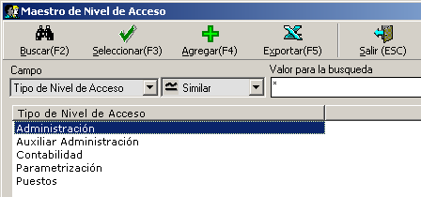

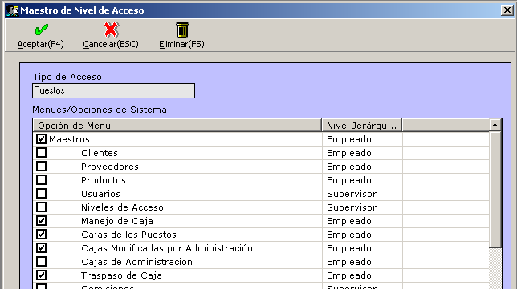

Aprobar/Rechazar los cambios de una caja modificada por administración

Ingresar a la siguiente opción de menú

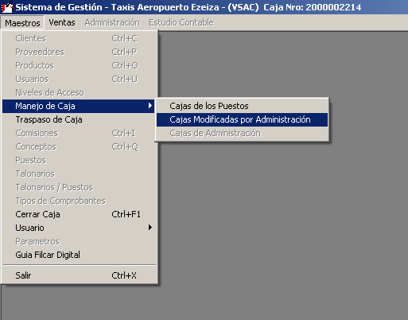

Se despliegan las cajas Aprobadas, Rechazadas y Pendientes de aprobación por parte del usuario/operador.

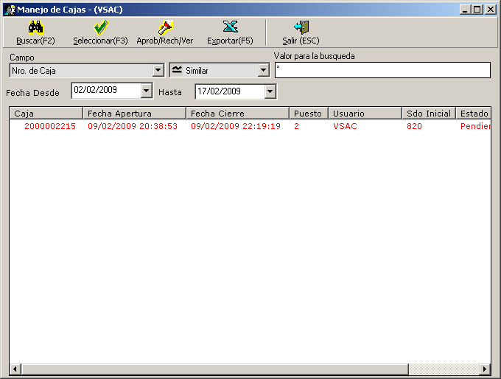

Oprimiendo el botón 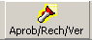 se despliegan toda la información referente a la caja. Ver cuadro siguiente.

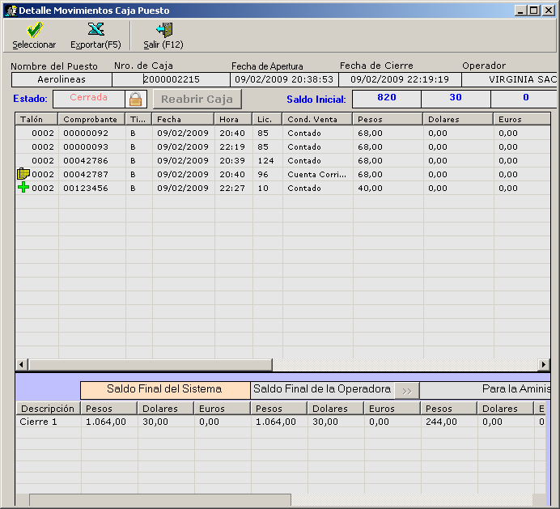

Al cerrar la ventana se despliega el mensaje que solicita la aprobación, rechazo o postergación de dicha decisión.

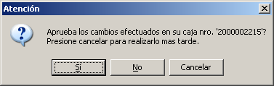

La caja cambia de colar en la grilla desplegable indicando su aprobación, los estados son los siguientes Modificando, Aprobada y Rechazada.
Modificando: indica que la caja esta siendo modificada por la administración
Aprobada: Las modificaciones han sido aprobadas por el operador.
Rechazada: Las modificaciones han sido rechazadas por el operador.

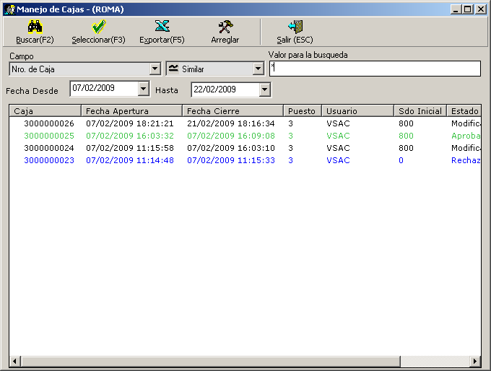

Agregado de montos para la Administración

El reporte se obtiene al momento de cierre de la caja puesto

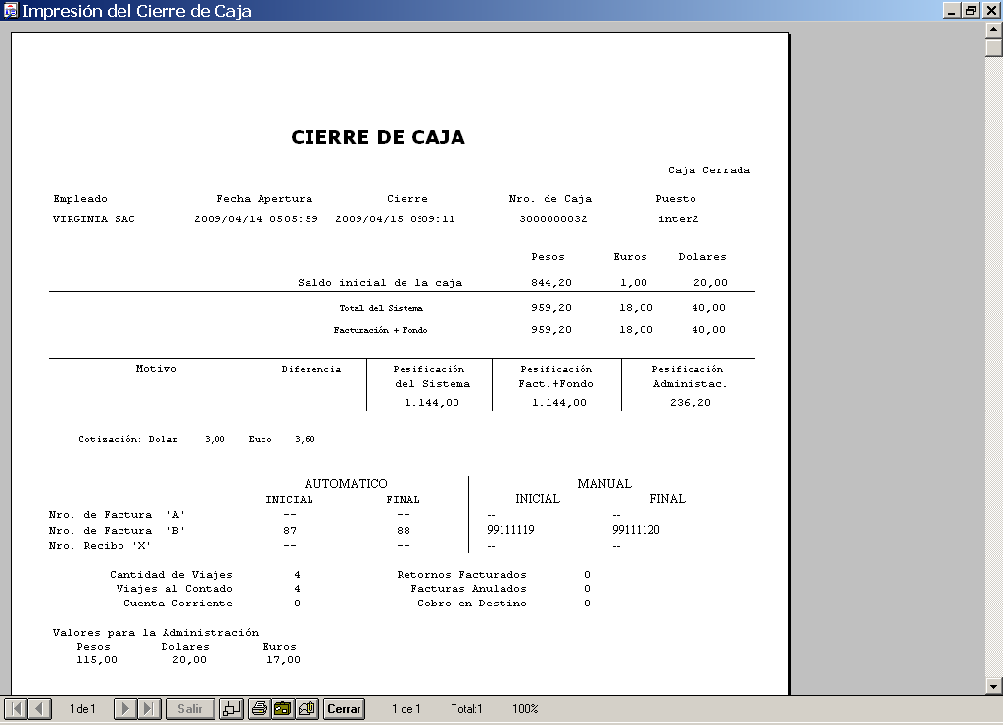

El reporte anterior de puede obtener yendo a Maestros => Manejo de Caja => Caja de los puestos.

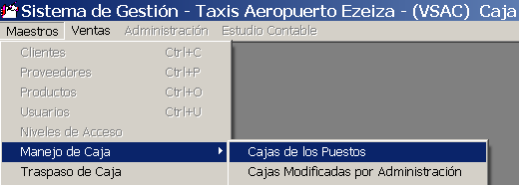

Realizar clic en el botón imprimir totales

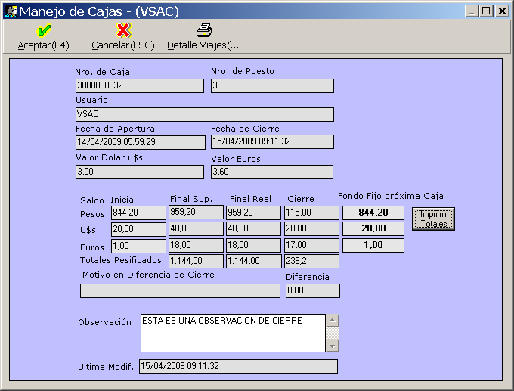

Observaciones de la caja de la administración

Se puede introducir una observación, yendo a la opción Maestros => Cajas de la Administración

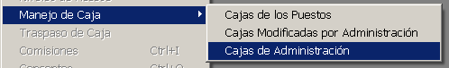

Ubicar la caja deseada

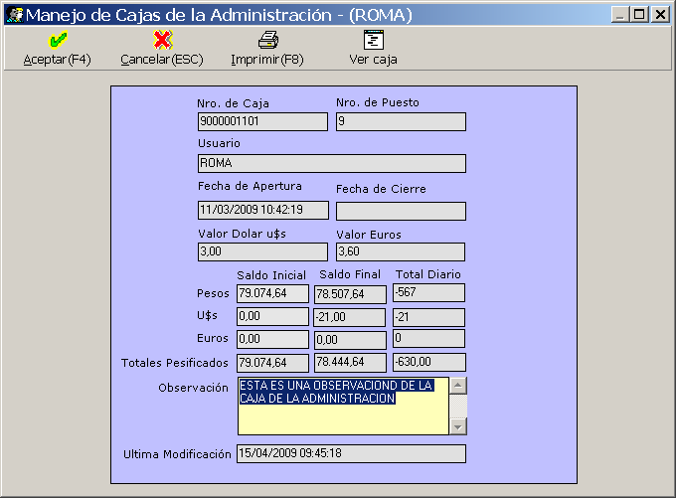

Realizando clic en el botón Imprimir, de despliega el informe con los datos de la misma, además se muestra la observación.

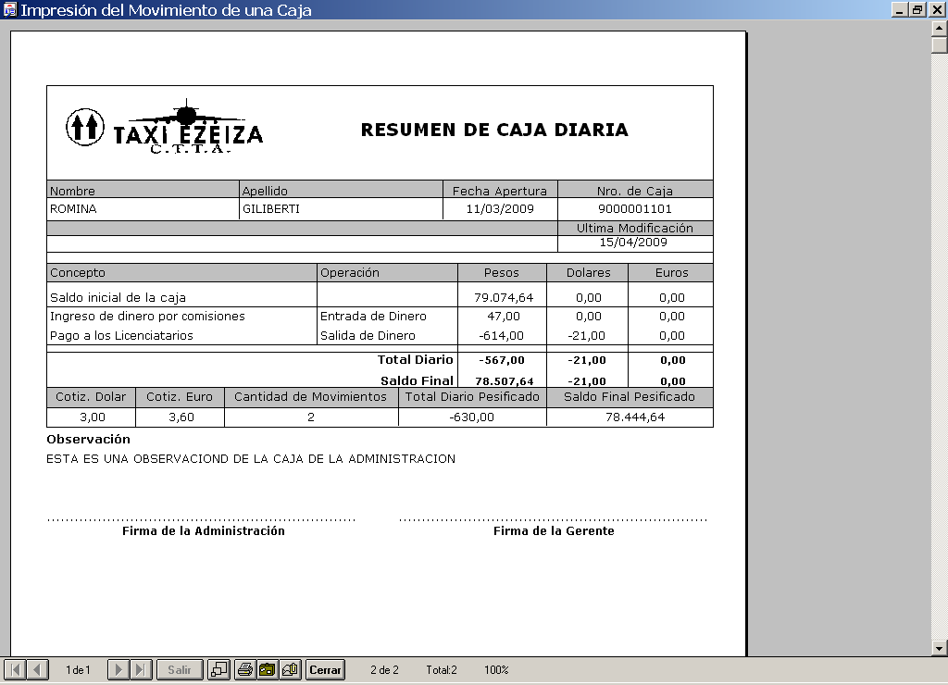

Alta de cajas puestos desde Administración

Esta opción se debe utilizar para el caso en que haya existido una caída prolongada del sistema (Internet) y el operador no ha podido ingresar su caja en el turno que le correspondía. La misma solo esta disponible para el usuario de la administración.

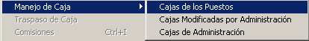

Al realizar clic en la opción anterior se despliega la siguiente ventana, en la cual figura la opción agregar.

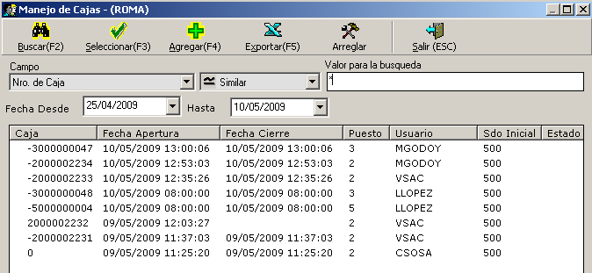

Al realizar clic en el botón “Agregar” se muestra la siguiente ventana de carga, la operadora debe completar los campos.

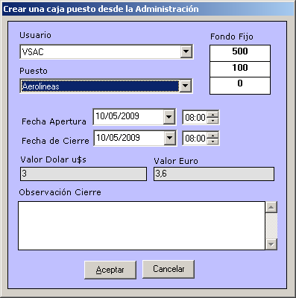 | Usuario: el usuario de la caja puesto  Puesto: el puesto al cual pertenece la caja que se desea ingresar  Fondo Fijo: al seleccionar el puesto se asigna un valor de fondo fijo por defecto. Este puede ser modificado.  Fecha de Apertura: asignar fecha y hora del día en que comenzó a trabajar el operador.  Fecha de Cierre: asignar fecha y hora del día en que finalizó a trabajar el operador.  Valor Dola y Euro: asignados por el sistema.  Observación Cierre: Comentario acerca de porque se generó dicha situación

Al realizar clic en el botón de comando aceptar el sistema muestra el número asignado a dicha caja.

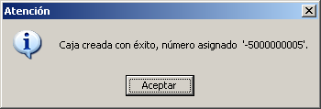

El proceso continúa como si fuera una modificación de caja puesto, ver al principio de este documento: Arreglar una Caja de Puesto.

